Cégep du Vieux Montréal

Document de conception

Projet synthèse

**Réalisé par**

Gabriel Veilleux

Arslan Khaoua

Romeo Barraza

Table des matières

Diagramme de classe : 3

Diagramme de cas d’usage 4

Maquettes : 5

Modèle relationnel 5

Éléments de conception 6

Structures de données 6

Patrons de conception 6

# Diagramme de classe :

Diagramme de cas d’usage :

# Maquettes :

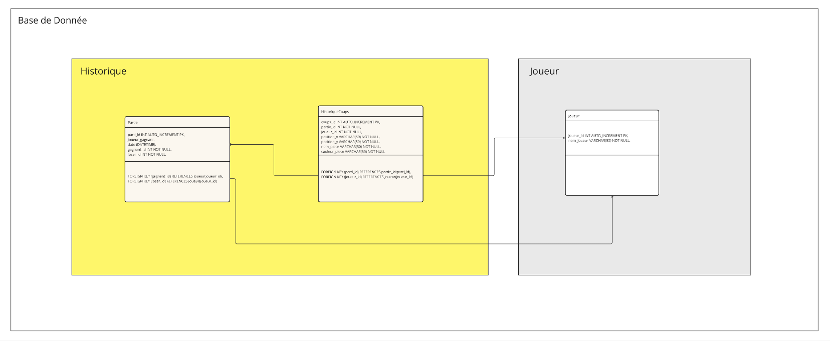Modèle relationnel :

# Éléments de conception

### Structures de données

* **Array**: Pour stocker des données d’une taille fixe comme les pièces, les coups possibles, les cases de l’échiquier, etc.
* **Stack**: Pour pouvoir afficher les parties déjà joué présente dans l’historique avec les fonctionnalités d’avancer et reculer, coup par coup.
* **Search tree** : Stocker les possibilités de jeu pour permettre au *Minimax* de prendre une décision sur le prochain coup.

### Patrons de conception

* **DAO :** Groupe de classes qui fera l’interaction entre le modèle, la vue et la base de données.
* **Observer** : Afficher les matchs passés lorsque le serveur envoie les données.
* **Factory method**: Pour instancier des objets pièces à partir d’une classe abstraite Pièce et implémenter des méthodes abstraites

### Intégration individuelle

* JetPack
* FireBase Realtime Database
* Minimax Algorithm